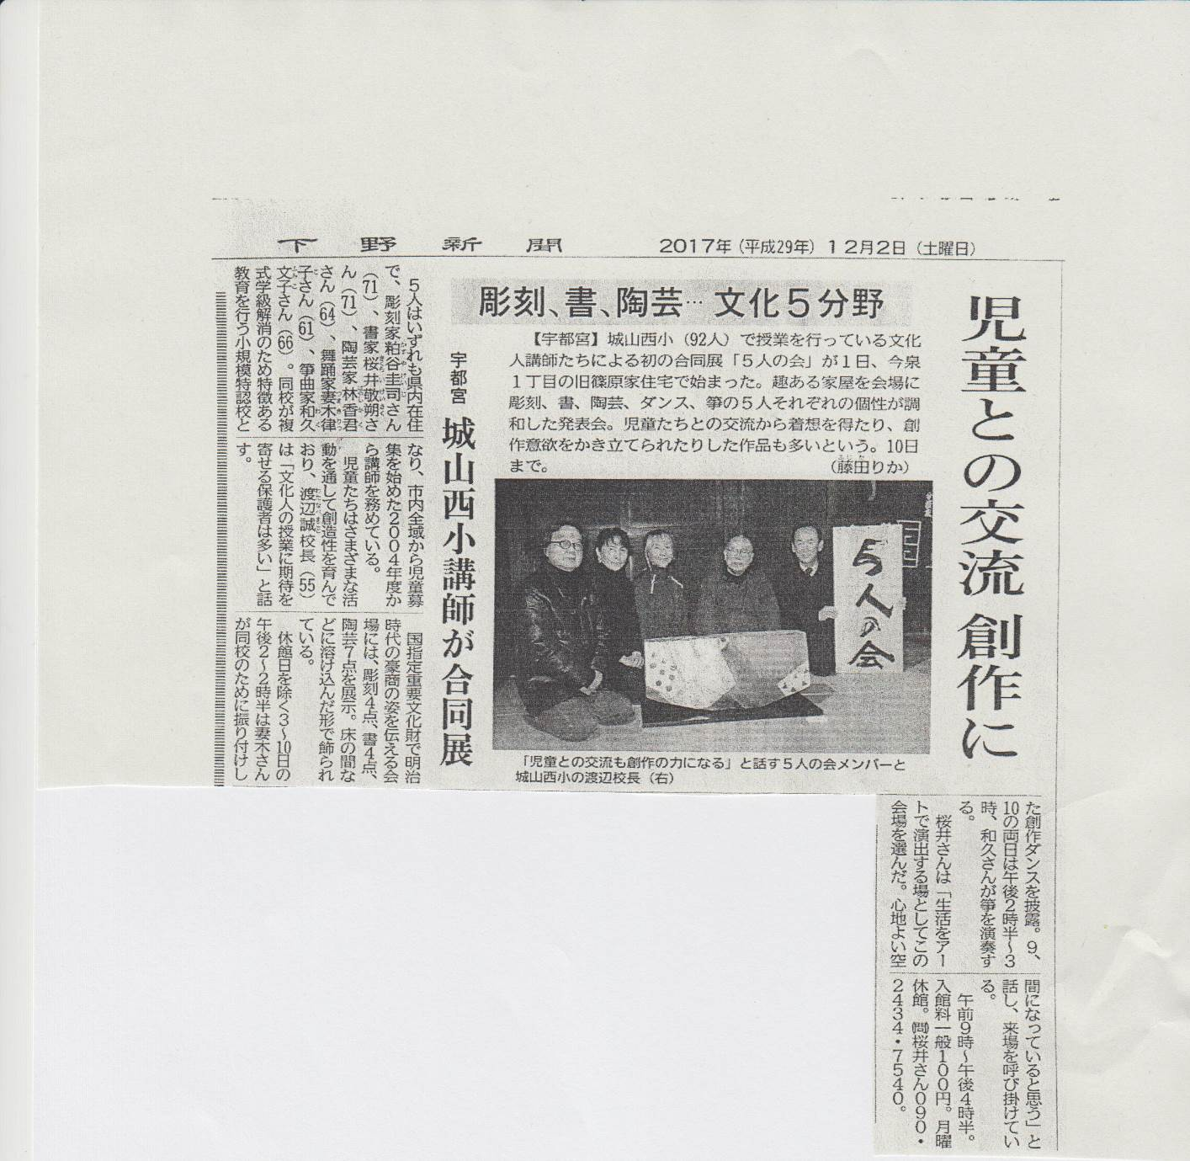
平成29年１２月２日下野新聞

